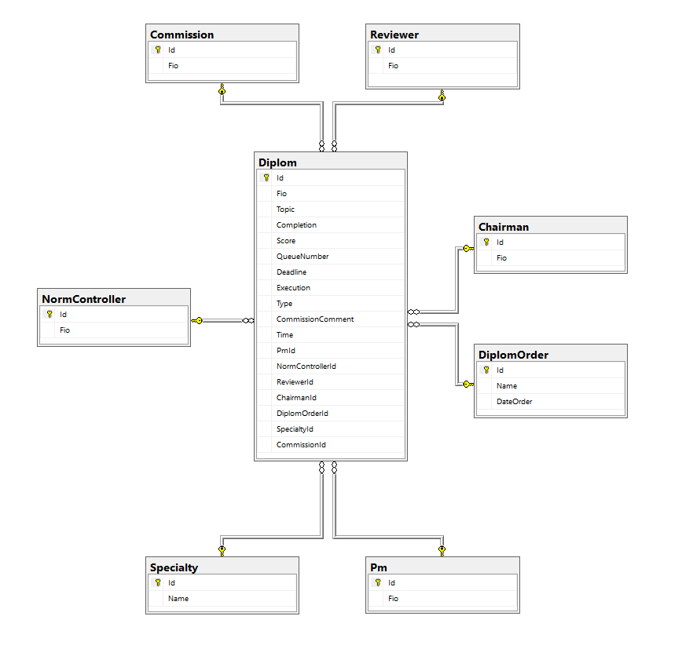

Логическая схема   
базы данных

Рыжанкова А.С.

Н. контр.

Дата

Подпись

Криштопчик А.Ю.

Разраб.

Масштаб

Масса

*74218011, 2020*

1

Листов

Лит.

Утв.

Смелов В.В.

Консульт.

Смелов В.В.

Провер.

Смелов В.В.

БГТУ ДП 03.00.ГЧ

1

Лист

ФИО

У

Таблица экономических  
 показателей

Рыжанкова А.С.

Н. контр.

Дата

Подпись

Криштопчик А.Ю.

Разраб.

Масштаб

Масса

Консульт.

Евлаш А.И.

*74218011, 2020*

1

Листов

Лит.

Утв.

Смелов В.В.

Консульт.

Смелов В.В.

Провер.

Смелов В.В.

БГТУ ДП 04.00.ГЧ

1

Лист

ФИО

У